автономное профессиональное образовательное учреждение
Вологодской области «Вологодский колледж связи и информационных технологий»

МЕТОДИЧЕСКАЯ РАЗРАБОТКА

по проведению контрольной работы

по теме «Правила приема, обработки, исполнения и учета обращений граждан»

ПМ. 04 Выполнение работ по одной или нескольким профессиям
(специальностям)

Специальность 46.02.01 Документационное обеспечение управления,
архивоведение углубленной подготовки

Авторы-составители: Манькова Елена Александровна, преподаватель

Вологда,
2016 г.

Рассмотрено и утверждено на заседании ПЦК общепрофессиональных дисциплин и профессиональных модулей

Протокол № 1 от «09» сентября 2016 г.

Председатель ПЦК

____________ Л.А.Иванова

Методическая разработка создана с целью описания методики и алгоритма проведения контрольной работы по междисциплинарному курсу (МДК.04.01) «Выполнение работ по профессии «Делопроизводитель». Разработка раскрывает цели занятия, его организационную структуру, методы и средства обучения.
Ключевым компонентом разработки являются тестовое задание, содержащие как открытые, так и закрытые задания. В разработке содержатся критерии оценивания тестового задания, эталон ответов на задания.
Методическая разработка предназначена для преподавателей профессиональных дисциплин (модулей), реализующих Федеральные государственные образовательные стандарты среднего профессионального образования по подготовке специалистов по документационному обеспечению управления, архивоведение.

Авторы-составители: Манькова Елена Александровна, преподаватель высшей кв.категории

.

ПОЯСНИТЕЛЬНАЯ ЗАПИСКА

Данная тема «Правила приема, обработки, исполнения и учета обращений граждан» изучается обучающимися по специальности «Документационное обеспечение управления, архивоведение» на 4 курсе.
Студенты теоретически знают, что обращения граждан в государственные и иные организации имеют определенные формы, давно выработанные, широко применяемые на практике и традиционно закрепляемые в законодательстве. В настоящее время, как граждане, так и органы, куда направляются обращения, руководствуются Федеральным законом от 2 мая 2006 года № 59-ФЗ «О порядке рассмотрения обращений граждан Российской Федерации». Об отдельных формах обращения граждан - заявлениях и особенно жалобах - и порядке их рассмотрения установлены специальные, частные правила, которыми и руководствуются соответствующие органы и должностные лица, например, в КоАП РФ определен порядок подачи, рассмотрения жалоб и исполнения принятых по ним решений (ст. 30.1-30.11) КоАП РФ от 30 декабря 2001 г. № 195-ФЗ (с изм. и доп.).
При изучении данной темы, обучающиеся должны иметь четкие теоретические знания и практические умения по следующим темам: Правила оформления информационно-справочной документации (Справки); Организация работы с документами (Прием, обработка и исполнение входящей документации; Регистрация и контроль исполнения); Формирование дел; Порядок выдачи дел из архива.
Полученные теоретические знания по теме «Правила приема, обработки, исполнения и учета обращений граждан» требуют обязательной практической отработки навыков приема, обработки и исполнения письменных обращений граждан. С этой целью программой междисциплинарного курса (МДК.04.01) – Выполнение работ по профессии «Делопроизводитель» по данной теме предусмотрены: практические занятия, контрольная работа и самостоятельная работа обучающихся.
Ведущей дидактической целью контрольной работы является контроль уровня усвоения теоретических, практических умений, необходимых в последующей учебной деятельности по междисциплинарным курсам и профессиональным модулям: ПМ.01, МДК.01.01 – Документационное обеспечение управления, ПМ.02, МДК.02.03 – Методика и практика архивоведения.

Профессиональный модуль (ПМ.04) Выполнение работ по одной или нескольким профессиям
(специальностям)

Междисциплинарный курс (МДК.04.01) - Выполнение работ по профессии
«Делопроизводитель»
Курс: четвертый

Раздел программы - 5. Организация работы с обращениями граждан

Тема урока: Правила приема, обработки, исполнения и учета обращений граждан

Цели урока:

Образовательная: | - выявление качество и уровня овладения знаниями и умениями в процессе приема, обработки, исполнения и учета обращений гражданин
Развивающая: | - формирование у обучающихся способностей к осуществлению контролирующей функции
Воспитательная: | - закрепление навыков проведения самоконтроля и взаимоконтроля качества выполнения работ;  - воспитание сосредоточенности, аккуратности при выполнении контрольных заданий

Уровень усвоения: 3 – продуктивный

Вид занятия: контрольная работа

Тип урока: урок контроля и проверки знаний

Формы обучения: индивидуальная, парная

Методы обучения: частично-поисковые

Продолжительность занятия – 45 минут

Методическое обеспечение:
- Тестовое задание (вариант 1, 2)
- Бланк ответов (вариант 1,2)
- Ключ решения тестового задания (вариант 1, 2)

Формируемые компетенции:
Общие:
ОК 1. Понимать сущность и социальную значимость будущей профессии, проявлять к ней устойчивый интерес.
ОК 2. Организовывать собственную деятельность, исходя из цели и способов ее достижения, определенных руководителем.
ОК 3. Анализировать рабочую ситуацию, осуществлять текущий и итоговый контроль, оценку и коррекцию собственной деятельности, нести ответственность за результаты своей работы.
ОК 4. Осуществлять поиск информации, необходимой для эффективного выполнения профессиональных задач.
ОК 5. Использовать информационно-коммуникационные технологии в профессиональной деятельности.
ОК 6. Работать в команде, эффективно общаться с коллегами, руководством, клиентами.

Профессиональные:
ПК 1.1. Принимать и регистрировать поступающую корреспонденцию, направлять ее в структурные подразделения организации.
ПК 1.2. Рассматривать документы и передавать их на исполнение с учетом резолюции руководителей организации.
ПК 1.3. Оформлять регистрационные карточки и создавать банк данных.
ПК 1.6. Отправлять исполненную документацию адресатам с применением современных видов организационной техники.
ПК 1.7. Составлять и оформлять служебные документы, материалы с использованием формуляров документов конкретных видов.
ПК 2.1. Формировать дела.
ПК 2.2. Обеспечивать быстрый поиск документов по научно-справочному аппарату (картотекам) организации.
ПК 2.3. Систематизировать и хранить документы текущего архива.
ПК 2.4. Обеспечивать сохранность проходящей служебной документации.

Обучающиеся должны в соответствии с ФГОС СПО:
уметь: | знать:
- принимать, регистрировать, учитывать поступающие документы;  - проверять правильность оформления документов;  - вести картотеку учета прохождения документальных материалов;  - систематизировать и хранить документы текущего архива;  готовить и передавать документальные материалы на хранение в архив; | - основные положения Единой государственной системы делопроизводства;  - виды, функции документов, правила их составления и оформления;  - порядок документирования информационно-справочных материалов.

Внутрипредметные связи: | Межпредметные связи:
Темы:  - Правила составления и оформления информационно-справочной документации (справки);  - Документооборот. Регистрация и контроль исполнения документов;  - Формирование дел (на примере «Личного дела работника»). | - «Компьютерная обработка документов» – Подготовка шаблонов документов;  - «Документационное обеспечение управления» – Нормативно-правовая и локальная документация по работе с обращениями; Должностной состав и функционал службы ДОУ (канцелярии);  - «Методика и практика архивоведения» – Правила работы архива организации.

Рекомендуемая литература

- Федеральный закон от 2 мая 2006 года № 59-ФЗ «О порядке рассмотрения обращений граждан Российской Федерации» - Режим доступа //http.www.pravo.gov.ru
- Основные Правила работы архивов организаций (одобрены решением Коллегии Росархива от 06.02.2002) - Режим доступа //http.www.pravo.gov.ru
- Кузнецова И.В., Хачатрян Г.А. Документационное обеспечение управления. Учебное пособие для ССУЗов. – Саратов, Ай Пи Эр Медиа, 2016. – 109 с. [Электронно-библиотечная система IPRbooks]
- Петрова Ю.А., Смирнова Е.П. Делопроизводство для секретаря. Учебное пособие. – Саратов, Корпорация «Диполь», 2012. – 165 с. [Электронно-библиотечная система IPRbooks]
- Попов С.Л. Делопроизводство и секретарская работа на персональном компьютере. Учебник. – М.: СОЛОН-ПРЕСС, 2013. – 424 с. [Электронно-библиотечная система IPRbooks]

ХОД УРОКА

Наименование этапа  (время, мин.) | Дидактические  задачи этапа | Функции и основные виды деятельности  преподавателя |  | Формы организации и виды деятельности  обучающегося
 |  | вид деятельности | функция | вид деятельности | форма  организации
Организационный этап  (5мин.) | Организация учебного занятия, привлечение внимание обучающихся, объяснение порядка работы с контрольным тестом | Приветствие, проверка присутствующий и сообщение темы  Мы с вами рассмотрели тему «Правила приема, обработки, исполнения и учета обращений граждан».  Я предлагаю Вам выполнить контрольное тестирование на 2 варианта по теме. Контрольный тест состоит из 12 заданий.  У каждого задания в скобках указано максимальное количество баллов | Организационная (настрой обучающихся на работу и объяснение порядка работы с тестом) - Приложение 1 | Обучающиеся знакомятся с содержанием контрольного теста, подписывают бланк ответа – Приложение 2 | индивидуальная
Этап самостоятельной работы обучающихся на уроке  (25 мин.) | Формирование самостоятельности в выполнении контрольного тестирования | Вам необходимо за определенный интервал времени решить контрольное тестирование по теме Результат вашей работы должен быть представлен в виде заполненного бланка ответа | Регулирующая и корректирующая | Обучающиеся выполняют контрольное тестирование и заполняют бланк ответов | Индивидуальная
Этап контроля конечного уровня усвоения знаний  (10 мин.) | Демонстрация результатов самостоятельной работы обучающихся с проведением взаимоконтроля | Итак, мы подошли к обсуждению результатов вашей работы.  Для того, чтобы сравнить полученные результаты вашей работы и оценить насколько верными были представленные ответы я выдам вам эталоны ответов по вариантам.  Ваша задача проверить тестовые задания и красным цветом выделить ошибки. | Контролирующая и корректирующая (предъявляются эталоны ответов по вариантам - Приложение 3) | Обучающиеся обмениваются карточками-ответами в парах и проверяют результаты работы с эталоном, подсчитывают баллы и выставляют оценку с учетом критериев. | Групповая
Заключительный этап  (5 мин.) | Дать анализ и оценку успешности достижения цели | Итак, сегодня на занятии вы про решали тестовое задание, самостоятельно выполнили проверку результатов работы  Сейчас давайте ответим на вопросы:  - Достигли ли мы поставленной цели занятия?  - Какие затруднения возникли на занятии? | Анализирующая (подведение итогов, разъяснение результатов) | Обучающиеся отвечают на поставленные вопросы. | Фронтальная

Приложение 1
ТЕСТОВЫЙ КОНТРОЛЬ ЗНАНИЙ
По теме «Правила приема, обработки, исполнения и учета обращений граждан»

Вариант 1

- Какие из вариантов ответов относятся к видам обращения граждан (1 балл)?

  - Заявление
  - Жалоба
  - Предложения
  - Все перечисленные

- Сколько длиться рассмотрение обращения граждан с момента регистрации (1 балл)

  - Неделя
  - 15 дней
  - 30 дней
  - 2 месяца

- В каком году был принят Федеральный закон № 59-ФЗ "О порядке рассмотрения обращений, граждан Российской Федерации" (1 балл)

  - 2002
  - 2004
  - 2006
  - 2009

- К формам обращения граждан относятся (1 балл)

  - Устное
  - Коллективное
  - Индивидуальное
  - Все перечисленные

- По предложенным фрагментам документов определить (max – 2 балла на задание):

А) вид обращения;
Б) срок исполнения данного обращения

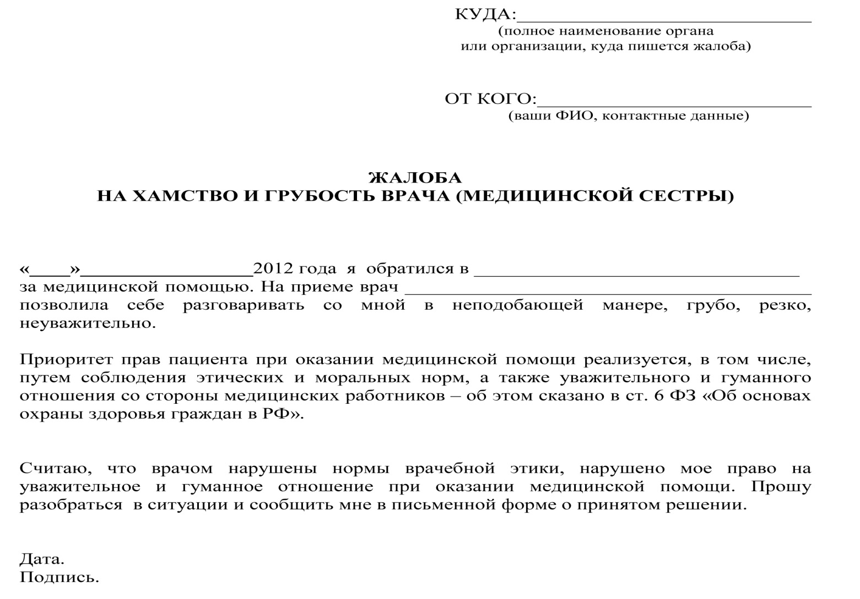
Задание 1
Департамент здравоохранения
Смирнов Николай Иванович
Ул.Первомайская, 35, Вологда
Тел.76-89-00

12 ноября Городскую поликлинику №1
Редькину Дмитрию Игоревичу

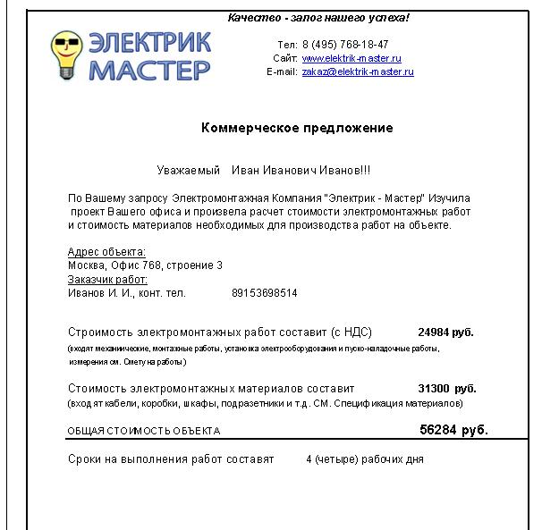
Задание 2
Юристу,
подготовить к 23.11. проект договора

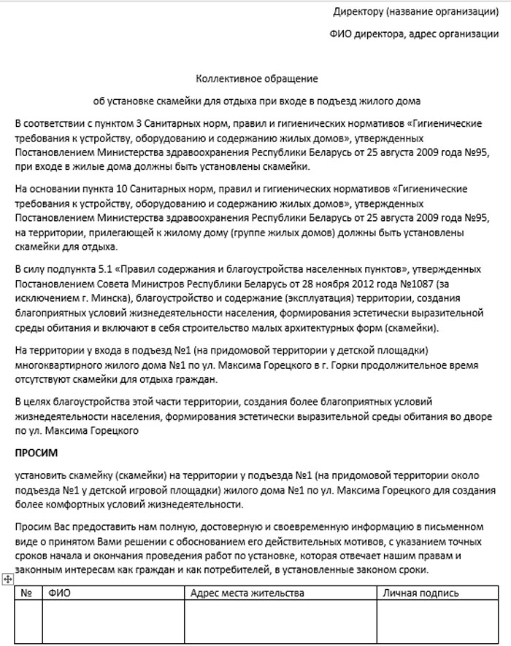
Задание 3

- Впишите пропущенные слова и окончания (6 баллов):
«В Государственную инспекцию по труду от 10 ноября 2016 года поступил__ ……………………. о задержке заработной платы сторожу Смирнову Кириллу Евгеньевичу сроком свыше 1 месяца (не выплачивалась заработная плата за сентябрь месяц). Обращение должно быть зарегистрировано в течение ……….. дней, путем проставления на нем реквизита «……………….» следующего вида …………. в …………… нижнем углу ……………. страницы документа. Срок исполнения данного обращения составляет …………….. (дней, месяцев).

- Руководитель администрации г.Вологды направил …………. в отдел по обращениям Управления образования г.Вологды о подтверждении стажа работы в занимаемой должности директором дошкольного образовательного учреждения «Солнышко №8» гражданки Ганичевой Тамары Александровны. Собственного архива администрация г.Вологды не имеет. Обосновать предложенные варианты сроков исполнения обращений. Подчеркнуть правильный вариант срока исполнения данного обращения? (4 балла)

А) 30 дней
Б) 30+30 дней
В) 30+60 дней

- Установите правильную последовательность оформления реквизитов на бланке входящего обращения гражданина (заявлении), добавьте пропущенные (8 баллов): текст, отметка о поступлении, подпись,….

- Установите правильную последовательность приема и обработки входящего обращения граждан (заявления) полученного по почте, добавьте пропущенные операции (8 баллов): регистрация; проверка правильности адресования; передача на исполнение с отметкой «Лично», ….

- Составить шаблон бланка ответа на обращение гражданина (задание 6) разместив в правильной последовательности реквизиты (8 баллов).

- Оформите конверт письма с обращением гражданина (отправитель – Вы; получатель АПОУ ВО ВКСиИТ») в строгом соответствии с Почтовыми правилами адресования (1 балл).
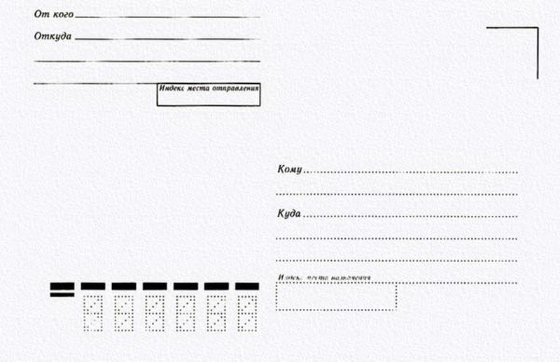

- Вы работали в организации в период с 22.11.2000 по 30.09.2016 год, средний размер зарплаты в месяц составляет 12560 рублей. При переходе в новую организацию Вам понадобилась справка подтверждающая стаж работы и заработную плату за 2 года. Какой вид обращения вы будете составлять? Приведите пример оформления данного обращения (5 баллов)

Максимальное количество баллов – 50
КРИТЕРИЙ ОЦЕНКИ

Оценка «5» - 45 - 50 б.
Оценка «4» - 39 - 44 б.
Оценка «3» - 33 - 38б.

ТЕСТОВЫЙ КОНТРОЛЬ ЗНАНИЙ
По теме «Правила приема, обработки, исполнения и учета обращений граждан»

Вариант 2

- Сколько длиться процедура регистрации письменных обращений граждан? (1 балл)

  - Сутки
  - 3 дня
  - Неделя
  - 5 дней

- Какое обращение гражданина содержит просьбу о содействии в реализации его конституционных прав и свобод или конституционных прав и свобод других лиц? (1 балл)

  - Заявление
  - Жалоба
  - Предложения
  - Все перечисленные

- Что необязательно указывать в письменном обращении граждан? (1 балл)

  - ФИО
  - Подпись
  - Почтовый адрес
  - Номер страхового свидетельства

- Что включает в себя работа по обращению граждан? (1 балл)

  - Прием
  - Регистрация
  - Контроль исполнения
  - Все перечисленные

- По предложенным фрагментам документов определить (max – 2 балла на задание):

А) вид обращения;
Б) срок исполнения данного обращения

Задание 1
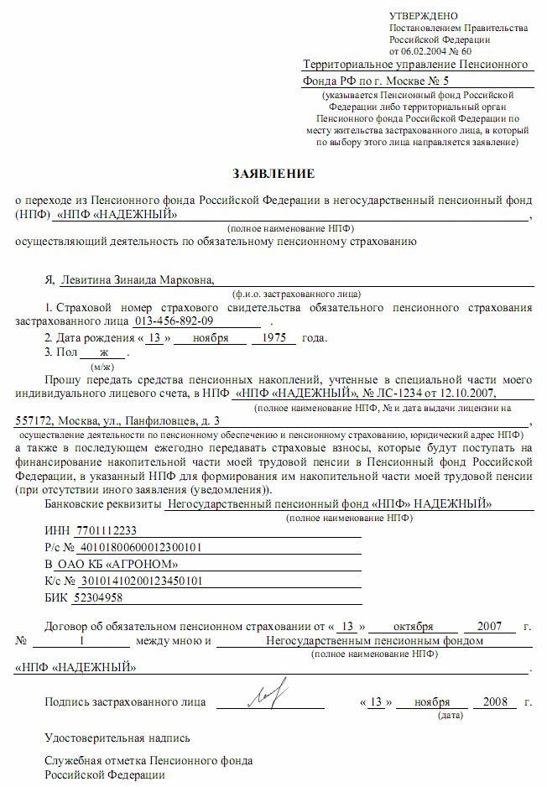

Задание 2
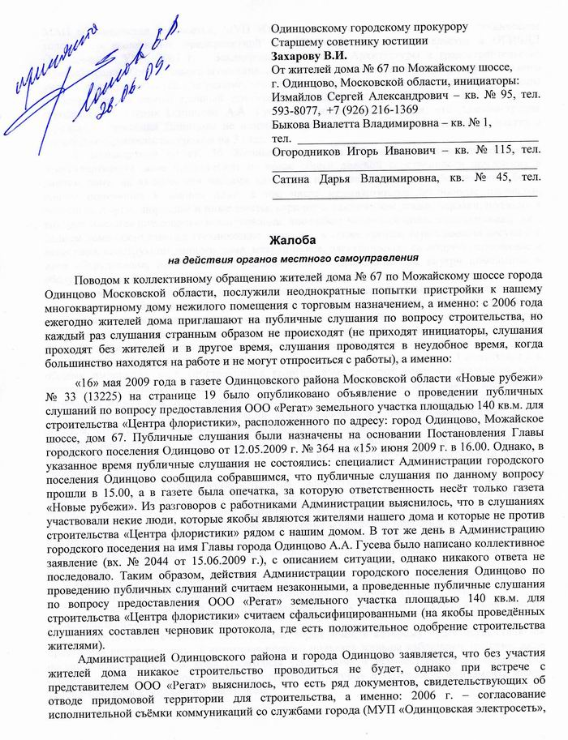
Задание 3
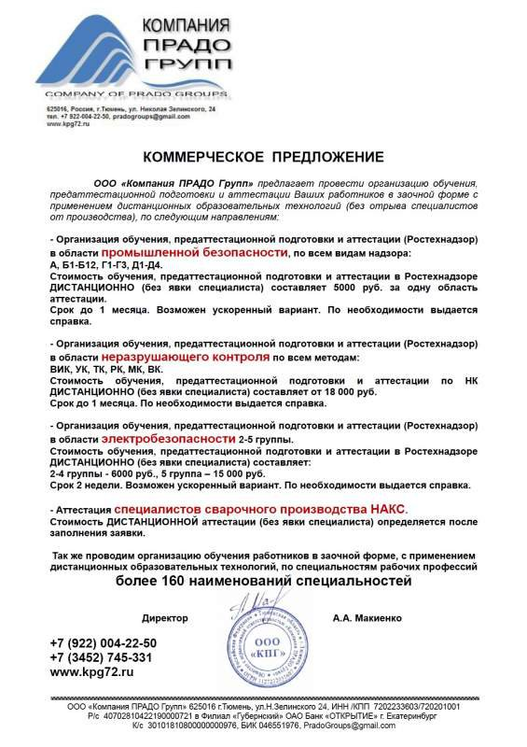
Юристу,
подготовить к 10.10. проект договора

- Впишите пропущенные слова и окончания: (6 баллов)
«В Государственную инспекцию по труду от 01 декабря 2016 года поступил__ ……………………. о задержке заработной платы сантехнику Миронову Роману Олеговичу сроком свыше 2 месяцев (не выплачивалась заработная плата за сентябрь, октябрь месяц). Обращение должно быть зарегистрировано в течение ……….. дней, путем проставления на нем реквизита «……………….» следующего вида …………. в …………… нижнем углу ……………. страницы документа. Срок исполнения данного обращения составляет …………….. (дней, месяцев).

- В Комитет по информатизации при Правительства Вологодской области в отдел по обращениям поступил(о,а,и) …………. из Центра оценки качества образования о подтверждении стажа работы и занимаемой должности гражданина Кирилловой Тамары Александровны. Собственного архива Комитет не имеет. Обосновать предложенные варианты сроков исполнения обращений. Подчеркнуть правильный вариант срока исполнения данного обращения? (4 балла)

А) 30 дней
Б) 30+30 дней
В) 30+60 дней

- Установите правильную последовательность оформления реквизитов на бланке обращения гражданина (жалобы), добавьте пропущенные: текст, отметка о поступлении, подпись,…. (8 баллов)

- Установите правильную последовательность исполнения входящего обращения граждан (жалобы) полученного по почте, добавьте пропущенные операции: регистрация; контроль исполнения, подписание …. (8 баллов)

- Составить бланк ответа на обращение гражданина (задание 6) разместив в правильной последовательности реквизиты. (8 баллов)

- Оформите конверт письма с обращением гражданина (отправитель – Вы; получатель АПОУ ВО ВКСиИТ») в строгом соответствии с Почтовыми правилами адресования (1 балл).

- Вы закончили образовательное учреждение и по истечение 10 лет со дня окончания потеряли диплом. Вам необходимо его восстановить. Какой вид обращения вы будете составлять? Приведите пример оформления данного обращения (5 баллов)

Максимальное количество баллов – 50
КРИТЕРИЙ ОЦЕНКИ

Оценка «5» - 45 - 50 б.
Оценка «4» - 39 - 44 б.
Оценка «3» - 33 - 38б.
Приложение 2
Бланк ответов контрольного тестирования
по теме «Правила приема, обработки, исполнения и учета обращений граждан»
Вариант 1

^{фамилия, имя, группа}

ЗАДАНИЯ / ОТВЕТЫ
1 | 2 | 3 | 4 | 5.1 | 5.2 | 5.3

6. Впишите пропущенные слова и окончания (6 баллов):
«В Государственную инспекцию по труду 10 ноября 2016 года поступил__
_________________________________о задержке заработной платы сторожу Смирнову Кириллу Евгеньевичу сроком свыше 1 месяца (не выплачивалась заработная плата за сентябрь месяц). Обращение должно быть зарегистрировано в течение _________дней, путем проставления на нем реквизита « _________________________________________________________» следующего вида _____________________________________________________________________ в ___________________________нижнем углу _________________ страницы документа. Срок исполнения данного обращения составляет ________________________________________ (дней, месяцев).

7. Руководитель администрации г.Вологды направил___ _____________________________ в отдел по обращениям Управления образования г.Вологды о подтверждении стажа работы в занимаемой должности директором дошкольного образовательного учреждения «Солнышко №8» гражданки Ганичевой Тамары Александровны. Собственного архива Управление образования г.Вологды не имеет. Обосновать предложенные варианты сроков исполнения обращений. Подчеркнуть правильный вариант срока исполнения данного обращения? (4 балла)

А) 30 дней – | Б) 30+30 дней – | В) 30+60 дней –

8. Установите правильную последовательность оформления реквизитов на бланке входящего обращения гражданина (заявлении):

9. Установите правильную последовательность приема и обработки входящего обращения граждан (заявления) полученного по почте:

10. Составить шаблон бланка ответа на обращение гражданина

11. Оформите конверт письма с обращением гражданина (отправитель – Вы; получатель АПОУ ВО ВКСиИТ») в строгом соответствии с Почтовыми правилами адресования (1 балл).

12.Вы работали в организации в период с 22.11.2000 по 30.09.2016 год в должности электрика. При переходе в новую организацию Вам понадобилась справка подтверждающая стаж работы и заработную плату за 2 года.

Бланк ответов контрольного тестирования
по теме «Правила приема, обработки, исполнения и учета обращений граждан»
Вариант 2

^{фамилия, имя, группа}

ЗАДАНИЯ / ОТВЕТЫ
1 | 2 | 3 | 4 | 5.1 | 5.2 | 5.3

- Впишите пропущенные слова и окончания: (6 баллов)
«В Государственную инспекцию по труду от 01 декабря 2016 года поступил___ _________________ о задержке заработной платы сантехнику Миронову Роману Олеговичу сроком свыше 2 месяцев (не выплачивалась заработная плата за сентябрь, октябрь месяц). Обращение должно быть зарегистрировано в течение _________ дней, путем проставления на нем реквизита «_______________________________________________________» следующего вида «__________________________________________» в _________________ нижнем углу ____________ страницы документа. Срок исполнения данного обращения составляет ________________________________________________ (дней, месяцев).

- В Комитет по информатизации при Правительства Вологодской области в отдел по обращениям поступил(о,а,и) _____________________________ из Центра оценки качества образования о подтверждении стажа работы и занимаемой должности гражданина Кирилловой Тамары Александровны. Собственного архива Комитет не имеет. Обосновать предложенные варианты сроков исполнения обращений. Подчеркнуть правильный вариант срока исполнения данного обращения? (4 балла)

А) 30 дней – | Б) 30+30 дней – | В) 30+60 дней –

8. Установите правильную последовательность оформления реквизитов на бланке входящего обращения гражданина (жалобы):

9. Установите правильную последовательность исполнения входящего обращения граждан (жалобы) полученного по почте:

10. Составить бланк ответа на обращение гражданина (задание 6) разместив в правильной последовательности реквизиты. (8 баллов)

11. Оформите конверт письма с обращением гражданина (отправитель – Вы; получатель АПОУ ВО ВКСиИТ») в строгом соответствии
12. Вы закончили образовательное учреждение и по истечение 10 лет со дня окончания потеряли диплом. Вам необходимо его восстановить. Какой вид обращения вы будете составлять? Приведите пример оформления данного обращения (5 баллов)

Приложение 3
ЭТАЛОН ответов контрольного тестирования
по теме «Правила приема, обработки, исполнения и учета обращений граждан»
Вариант 1
ЗАДАНИЯ / ОТВЕТЫ
1 | 2 | 3 | 4 | 5.1 | 5.2 | 5.3
1.4 | 2.3 | 3.3 | 4.4 | Жалоба,  30 дней | Коммерческое  предложение,  23.11 | Коллективное  обращение,  - ней

6. Впишите пропущенные слова и окончания (6 баллов):
«В Государственную инспекцию по труду 10 ноября 2016 года поступила ЖАЛОБА о задержке заработной платы сторожу Смирнову Кириллу Евгеньевичу сроком свыше 1 месяца (не выплачивалась заработная плата за сентябрь месяц). Обращение должно быть зарегистрировано в течение 3-х дней, путем проставления на нем реквизита «Отметка о поступлении» следующего вида «Наименование организации Вх.№___ Дата поступления. в правом нижнем углу первой страницы документа. Срок исполнения данного обращения составляет 30 с момента регистрации (дней, месяцев).

7. Руководитель администрации г.Вологды направило ЗАЯВЛЕНИЕ в отдел по обращениям Управления образования г.Вологды о подтверждении стажа работы в занимаемой должности директором дошкольного образовательного учреждения «Солнышко №8» гражданки Ганичевой Тамары Александровны. Собственного архива Управление образования г.Вологды не имеет. Обосновать предложенные варианты сроков исполнения обращений. Подчеркнуть правильный вариант срока исполнения данного обращения? (4 балла)

А) 30 дней – если обращение будет решено в Управлении образования
Б) 30+30 дней – если обращение будет требовать перенаправления в архив, в котором хранятся документы Управления образования
В) 30+60 дней – если для исполнения обращения требуется проведение дополнительной проверки с привлечением сторонней организации.

8. Установите правильную последовательность оформления реквизитов на бланке входящего обращения гражданина (заявлении):

- Адресат (должность руководителя с указание наименования организации, ИОФ; отправитель – ФИО, адрес проживания),
- текст,
- подпись,
- дата (написания);
- отметка о поступлении;
- резолюция.

9. Установите правильную последовательность приема и обработки входящего обращения граждан (заявления) полученного по почте:

- проверка правильности адресования;
- передача на исполнение с отметкой «Лично»,
- сортировка и обработка корреспонденции;
- регистрация;
- рассмотрение руководителем;
- внесение сведений из резолюции в регистрационную форму;
- передача документа на исполнение

10. Составить шаблон бланка ответа на обращение гражданина
Государственная инспекция по труду  Ул., д., г., индекс  Тел….. Факс…..  12.12.2016 № _________  На №_______ от __________ |  | Смирнову К.Е.  Ул., д., кв., г., индекс
Уважаемый, Кирилл Евгеньевич!
В ответ на Вашу жалобу…….

Начальник | подпись | И.О.Фамилия

11. Оформите конверт письма с обращением гражданина (отправитель – Вы; получатель АПОУ ВО ВКСиИТ») в строгом соответствии с Почтовыми правилами адресования (1 балл).
Манькова Елена Александровна
Ул.Пионерская, д.22, кв.34
гВологда

160501
Директору АПОУ ВО «ВКСиИТ»

Ул.Первомайская, д.42,
гВологда

160011

1 6 0 5 0 1

- Вы работали в организации в период с 22.11.2000 по 30.09.2016 год в должности электрика. При переходе в новую организацию Вам понадобилась справка подтверждающая стаж работы и заработную плату за 2 года.

ЗАЯВЛЕНИЕ |  | Директору АО «Силена»  И.О.Фоминой  Смирнова Кирилла Евгеньевича  23.11.1950 года рождения  Ул., д., кв., г., индекс  Конт.телефон:……
Прошу предоставить мне справку о том, что я работал в АО «Силена» с 22.11.2000 по 30.09.2016 в должности электрика с указанием размера заработной платы за 2 последних года.
Справка дана по месту требования.

10.10.2016 | Подпись | К.Е.Смирнов

ЭТАЛОН ответов контрольного тестирования
по теме «Правила приема, обработки, исполнения и учета обращений граждан»
Вариант 2
ЗАДАНИЯ / ОТВЕТЫ
1 | 2 | 3 | 4 | 5.1 | 5.2 | 5.3
1.2 | 2.1 | 3.4 | 4.4 | заявление,  30 дней | Жалоба,  30 дней | Коммерческое  предложение,  10.10

- Впишите пропущенные слова и окончания: (6 баллов)
«В Государственную инспекцию по труду от 01 декабря 2016 года поступила ЖАЛОБА о задержке заработной платы сантехнику Миронову Роману Олеговичу сроком свыше 2 месяцев (не выплачивалась заработная плата за сентябрь, октябрь месяц). Обращение должно быть зарегистрировано в течение 3-х дней, путем проставления на нем реквизита «Отметки о поступлении» следующего вида «Наим.организации, Вх.№ Дата поступления». в правом нижнем углу первой страницы документа. Срок исполнения данного обращения составляет 30 с момента регистрации (дней, месяцев).

- В Комитет по информатизации при Правительства Вологодской области в отдел по обращениям поступил(о,а,и) ЗАЯВЛЕНИЕ из Центра оценки качества образования о подтверждении стажа работы и занимаемой должности гражданина Кирилловой Тамары Александровны. Собственного архива Комитет не имеет. Обосновать предложенные варианты сроков исполнения обращений. Подчеркнуть правильный вариант срока исполнения данного обращения? (4 балла)

А) 30 дней – если обращение будет решено в Управлении образования
Б) 30+30 дней – если обращение будет требовать перенаправления в архив, в котором хранятся документы Управления образования
В) 30+60 дней – если для исполнения обращения требуется проведение дополнительной проверки с привлечением сторонней организации.

8. Установите правильную последовательность оформления реквизитов на бланке входящего обращения гражданина (жалобы):

- Адресат (должность руководителя с указание наименования организации, ИОФ; отправитель – ФИО, адрес проживания),
- текст,
- подпись,
- дата (написания);
- отметка о поступлении;
- резолюция.

9. Установите правильную последовательность исполнения входящего обращения граждан (жалобы) полученного по почте:

- передача документа на исполнение
- контроль исполнения
- создание проекта
- рассмотрение руководителем
- оформление ответа на жалобу
- подписание
- регистрация
- оформление конверта
- отправка документа
- проставление отметки об исполнении

10. Составить бланк ответа на обращение гражданина (задание 6) разместив в правильной последовательности реквизиты. (8 баллов)

Государственная инспекция по труду  Ул., д., г., индекс  Тел….. Факс…..  11.01.2016 № 23________  На №_______ от __________ |  | Миронову Р.О.  Ул., д., кв., г., индекс
Уважаемый, Роман Олегович!
В ответ на Вашу жалобу…….

Начальник | подпись | И.О.Фамилия

11. Оформите конверт письма с обращением гражданина (отправитель – Вы; получатель АПОУ ВО ВКСиИТ») в строгом соответствии
Манькова Елена Александровна
Ул.Пионерская, д.22, кв.34
гВологда

160501
Директору АПОУ ВО «ВКСиИТ»

Ул.Первомайская, д.42,
гВологда

160011

1 6 0 5 0 1

12. Вы закончили образовательное учреждение и по истечение 10 лет со дня окончания потеряли диплом. Вам необходимо его восстановить. Какой вид обращения вы будете составлять? Приведите пример оформления данного обращения (5 баллов)

ЗАЯВЛЕНИЕ |  | Директору АПОУ ВО «ВКСиИТ»  И.В.Дарманской  Смирновой Татьяны Евгеньевны  23.11.1950 года рождения  Ул., д., кв., г., индекс  Конт.телефон:……
Прошу выдать мне дубликат диплома об образовании, т.к. подлинный утерян. Я учился в колледже в 2006 году по профессии оператор связи.
Справка дана по месту требования.

10.10.2016 | Подпись | Т.Е.Смирнова

